Helianthemum nummularium s.l. , Gewöhnliches Sonnenröschen
[Cistaceae, Zistrosengewächse]

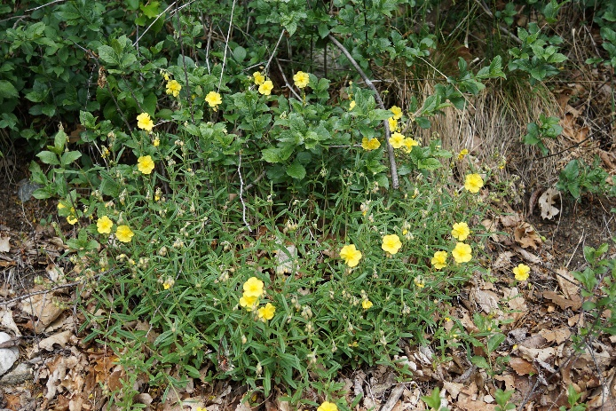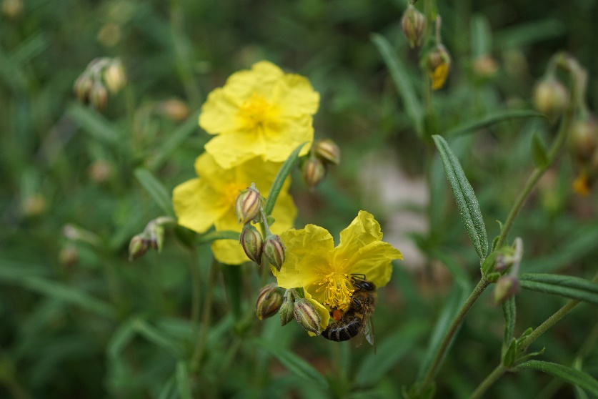

Merkmale: Dieser Chamaephyt erreicht eine Höhe von 5-20(30) cm.
Die Stängel sind im oberen Teil behaart.
Die gegenständig angeordneten Laubblätter sind oval bis länglich, der Spreitenrand ist etwas nach unten gebogen und es sind Nebenblätter vorhanden. Die Blattbehaarung ist je nach Unterart unterschiedlich.
Die Blütenhülle ist 5-zählig mit 8-12 mm langen Kronblättern und zahlreichen Staubblättern.
Ökologie: Helianthemum nummularium s.l. umfasst mehrer Unterarten und ist ökologisch breit aufgestellt. Sie kommt in kalkreichen Magerrasen, in Halbtrockenrasen und in lichten Wäldern vor.
Blütezeit: Mai bis Oktober
Höhenstufe: collin bis alpin
Rote Liste Nordtirol¹: LC
Rote Liste Osttirol¹: LC
Rote Liste Österreich²: LC
L | T | K | F | R | N | S
8 | i | i | 4 | 8 | 2 | 0

Zeigerwerte:

